به نام خدا

**تفاوت TCP و UDP**

استاد راهنما:

خانم حشمتیان

علی نظری

9631075

دانشکده مهندسی کامپوتر

دانشگاه صنعتی امیرکبیر

پاییز و زمستان 1396

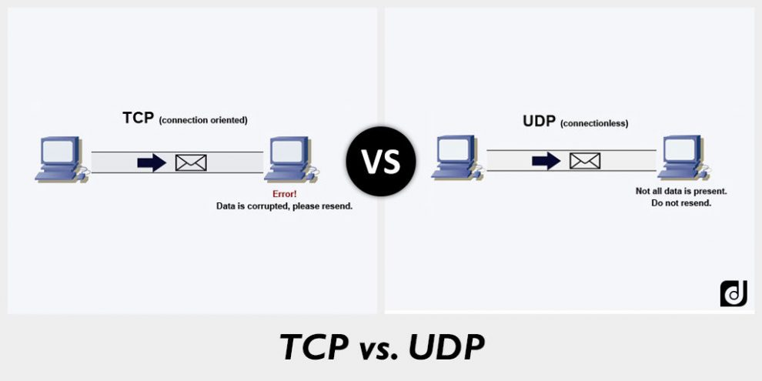

پروتکل ها بصورت کلی دو دسته هستند یا TCP یا UDP .

بسته های اطلاعاتی که توسط TCP ارسال می شوند به ازای ارسال هر بسته اطلاعاتی یک بسته تاییدیه هم از مقصد دریافت می کنند که این بسته به درستی دریافت شده که در اصطلاح فنی Acknowledge Packet نامیده می شود.

این نوع ارتباط از نوع TCP باعث می شود شما مطمئن باشید اطلاعات شما بصورت تمام و کمال و بدون نقص به مقصد رسیده و به همین دلیل به TCP پروتکل اتصال گرا یا Connection Orientedگفته می شود. اما خوب همه چیز هم ایده آل نیست ، زمانیکه شما به این شکل بسته ها را ارسال می کنید و به ازای هر بسته یک تاییدیه دریافت می کنید پس سرعت انتقال اطلاعات شما پایین میاد اما طبیعتا دقت ارسال و دریافت بالا میرود ، معمولا برای انتقال اطلاعات حساسی مثل نرم افزارها ، نام کاربری و رمز عبور و امثال اینجور داده ها از TCP استفاده می شود که مطمئن باشیم کوچکترین نقصی وجود ندارد.

اما در خصوص UDP باید بگیم که بسته های UDP به ازای هر بسته اطلاعاتی تاییدیه دریافت نمی کنند و همین موضوع باعث میشه سرعت انتقال داده های شما بالا برود اما دقت طبیعتا پایین میاد ، البته شما در جایی از UDP استفاده می کنید که سرعت براتون مهم است نه دقت ؛ برای مثال برای ویدیو و موسیقی می توانید از UDP استفاده کنید چون اگر بسته ای هم به درستی دریافت نشد حداکثر چند پیکسل از تصویر دچار اختلال می شوند نه همه فایل ، به UDP در اصطلاح فنی Connection Less گفته می شود ، توجه کنید که بعضی اوقات حتی متاسفانه برخی از اساتید دوره های شبکه میگن UDP تاییدیه دریافت نمی کند؛ اما این درست نیست بلکه UDP هم برای ارتباطات بسته Acknowledge دریافت می کند اما به ازای هر Session نه مثل TCP به ازای هرPacket .

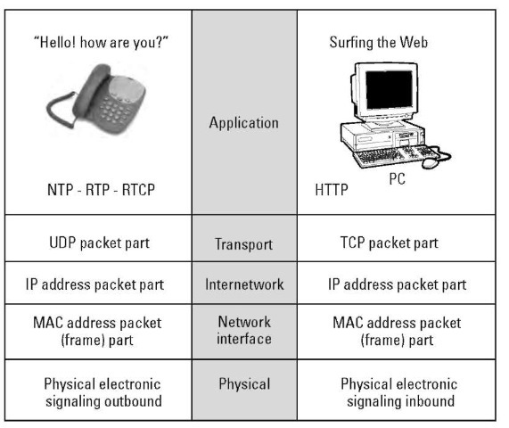

سر آیند ها

در این قسمت ساختار یک بسته TCP را تشریح خواهیم کرد:

* فیلد source port : این فیلد ۱۶ بیتی آدرس پورت فرستنده را به همراه دارد.
* فیلدdestination port : این فیلد ۱۶ بیتی آدرس پورت مقصد را که با به تحیل شود را دارا است.
* فیلدSequence Number  : این فیلد سی ودو بیتی شماره ترتیب آخرین بایتی را که در فیلد داده از بسته جاری قرار دارد را نشان می‌دهد. در پرتکل TCP شماره ترتیب، بر حسب شماره آخرین بایتی است که در بسته جاری قرار دارد. بعنوان مثال اگر در این فیلد عدد ۱۹۳۴۱ قرار بگیرد به این معناست که دادها تا بایت ۱۹۳۴۱ درون این درون فیلد دادها قرار دارد.
* فیلد Acknowledgment number : این فیلد ۳۲ بیتی شماره ترتیبی بایتی است که گیرنده بسته برای تائید به فرستنده ارسال می‌کند که دادها تا بایتی که در این فیلد قرار دارد به درستی دریافت شده باشند. به عنوان مثال اگر در این فیلد عدد ۱۲۳۶۵ قرار گرفته شود به این معنی است که دادها تا بایت ۱۲۳۶۵ صحیح و کامل دریافت شده‌است و در انتظار بایتهای ۱۲۳۶۷ به بعد می‌باشد.
* فیلد قرارداد هدایت انتقالLength  : عددی که در این فیلد قرار می‌گیرد طول کل سرآیند بسته TCP بر مبنای کلمات ۳۲بیتی تعیین می‌کند. به عنوان مثال اگر در این فیلد عدد ۷ قرار بگیرد طول سر آیند بسته برابر است با 28=۷*۴ بایت خواهد بود (این فیلد کلا چهار بیتی است).
* فیلد Window size : مقدار قرار گرفته در این فیلد مشخص می کند که مقدار بافر گیرنده چند بایت دیگر فضای خالی دارد.
* فیلد Checksum : در این فیلد ۱۶ بیتی کد کشف خطا قرار می‌گیرد.
* فیلد TCP Segment length : در آن طول کل بسته TCP قرار می‌گیرد.
* فیلد Urgent Pointer : در این فیلد عدد بعنوان اشاره گر قرار می‌گیرد که مو قعیت دادهای اظطراری را درون بسته مشخص می‌کند. این دادها زمانی اتفاق می‌افتد و ارسال می‌شود که عملی شبیه وقوع وقفه در هنگام اجرای یک برنامه کاربری رخ دهد. بدون آنکه ارتباط قطع شود دادها درون همین بسته جاری قرار گرفته و ارسال می‌شود. لازم به ذکر است که از این فیلد لایه‌های بالاتر استفاده می‌کنند.

سربرگ UDP شامل چهار پارامتر اصلی می باشد:

* پورت منبع : 16  بیت اطلاعات برای شناسایی پورت منبع بسته ها استفاده می شود.
* پورت مقصد : 16  بیت اطلاعات برای شناسایی خدمات سطح برنامه بر روی دستگاه مقصد استفاده شده است.
* فیلد طول : فیلد طول بسته داده گرام همراه با سربرگ را مشخص می کند. این فیلد 16بیتی و حداقل ارزش آن8  بایت و برابر با سربرگ UDP  است.
* فیلد بررسی : این فیلد ارزش کنترلی تولید شده توسط فرستنده قبل از ارسال را ذخیره می کند. پروتکلIPv4  دارای این فیلد به صورت اختیاری است و زمانی که فیلد Checksum شامل هیچ گونه مقداری نباشد تمام بیت های آن به صفر تنظیم می شود.

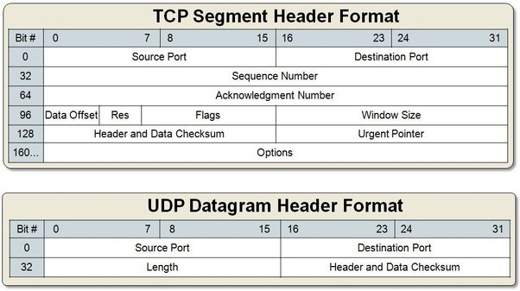

منبع:

natpro.ir

itpro.ir